Ein Bild, das Himmel, draußen, Natur, Berg enthält.
Ein Bild, das Nadel enthält.
Ein Bild, das Wasser, draußen, Boot, Himmel enthält.
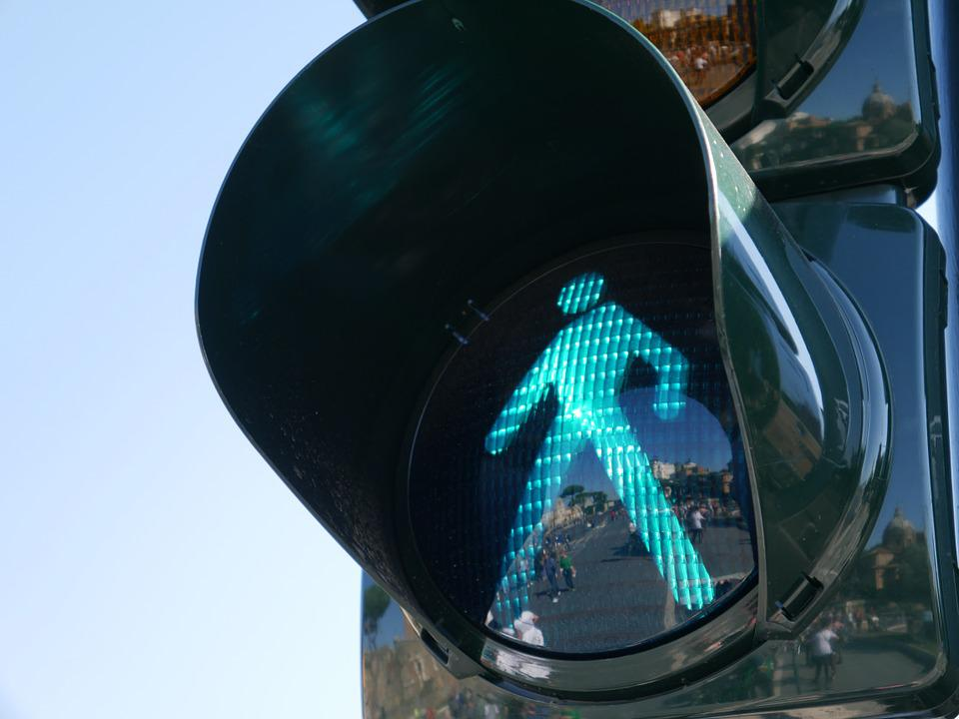**Bilder zum Begriff Freiheit**

***Aufgaben***

1. Betrachte die Bilder. Überlege: Welcher Aspekt von Freiheit könnte jeweils gemeint sein? Welche Überschrift könnte zum Bild passen?
2. Wähle das Bild aus, das für dich am besten zum Thema Freiheit passt und begründe deine Wahl.